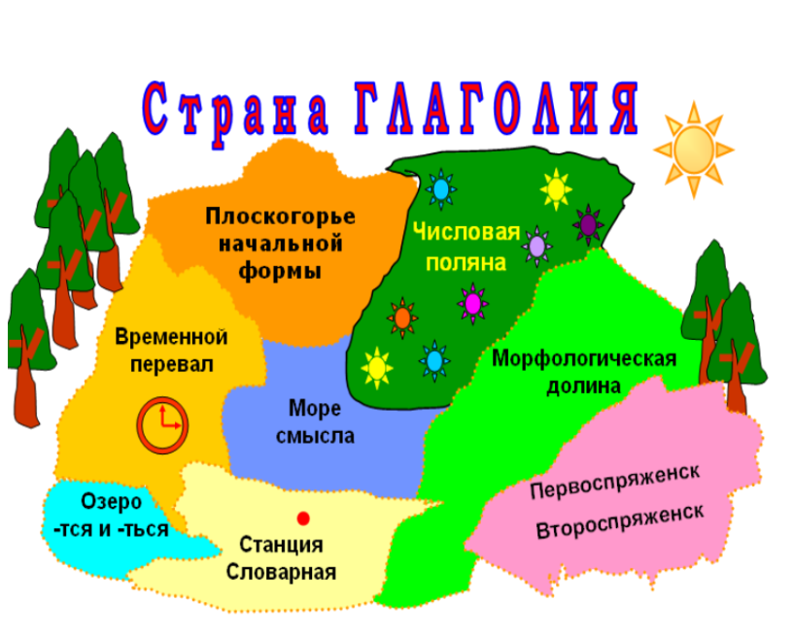
Путевой лист № 1


Приятного путешествия!
Задание № 1 «Море смысла»
Дополните пословицы глаголами, противоположными по смыслу.
Ласточка день начинает, а соловей ________________.
Чем зря кричать, лучше _________________.
Смелый наступает, а трус __________________.

Задание № 2 «Станция Словарная»
Запишите три словарных слова, разберите по составу.
________________________________________________________________________________________________________________________

Задание № 3 «Первоспряженск – Второспряженск»
Заполните пропуски, определите спряжение глаголов.
Дядюшка Глагол руб_т, маш_т, бре_т, шага_т, смотр_т и вид_т.
Задание № 4 «Временной перевал»
Определите время глаголов
Наступят дни весенние.
Теплом растопит солнышко, как воск, снега пушистые.
Задание № 5 «Морфологическая долина»
Сделайте морфологический разбор глагола
__________________________________________
I. глаг., _______________________.
II. Н.ф. ________________________ (неопр. ф.)
2. Пост: ___ спр;
3. Непост.: ____ ч.; ______ вр.; ____ лицо
(для наст. и буд. вр.); ____ род.
III. ( ?) _____________
Путевой лист № 2

Приятного путешествия!
Задание № 1 «Море смысла»
Дополните пословицы глаголами, противоположными по смыслу.
Мир строит, а война _______________.
Сумел завязать, сумей и _______________ .
Дождик вымочит, а солнышко_____________ .

Задание № 2 «Станция Словарная»
Запишите три словарных слова, разберите по составу.
________________________________________________________________________________________________________________________

Задание № 3 «Первоспряженск – Второспряженск»
Заполните пропуски, определите спряжение глаголов.
Дядюшка Глагол пил_т, игра_т, стел_т, дыш_т, спор_т и реша_т.
Задание № 4 «Временной перевал»
Определите время глаголов
Без забот и без тревоги спал медведь в своей берлоге.
Спал всю зиму до весны и, наверно, видел сны.
Задание № 5 «Морфологическая долина»
Сделайте морфологический разбор глагола
__________________________________________
I. глаг., _______________________.
II. Н.ф. ________________________ (неопр. ф.)
2. Пост: ___ спр;
3. Непост.: ____ ч.; ______ вр.; ____ лицо
(для наст. и буд. вр.); ____ род.
III. ( ?) _____________

Путевой лист № 3

Приятного путешествия!
Задание № 1 «Море смысла»
Дополните пословицы глаголами, противоположными по смыслу.
От радости смеются, от горя _____________ .
Легко друга потерять, но трудно _______________ .
По одёжке встречают, а по уму _______________ .

Задание № 2 «Станция Словарная»
Запишите три словарных слова, разберите по составу.
________________________________________________________________________________________________________________________

Задание № 3 «Первоспряженск – Второспряженск»
Заполните пропуски, определите спряжение глаголов.
Дядюшка Глагол чита_т, пиш_т, верт_т, держ_т, броса_т и лов_т.
Задание № 4 «Временной перевал»
Определите время глаголов
Солнце ласково смеётся, светит ярче, горячей,
А с пригорка звонко льётся разговорчивый ручей.
Задание № 5 «Морфологическая долина»
Сделайте морфологический разбор глагола
__________________________________________
I. глаг., _______________________.
II. Н.ф. ________________________ (неопр. ф.)
2. Пост: ___ спр;
3. Непост.: ____ ч.; ______ вр.; ____ лицо
(для наст. и буд. вр.); ____ род.
III. ( ?) _____________

